教学  内容 | 第二节——滑轮
课 题 | 第一课时：认识滑轮 |  |  |  | 课 型： | 新授
课  程  标  准 | 三  维  目  标 | 知识与  技能 | 1.通过观察和实验，了解滑轮的结构，能区别定滑轮和动滑轮  2.理解滑轮的工作原理，会用这一原理进行简单的计算  3.能识别生活和生产中常见的滑轮  4.经历实验探究过程，了解使用定滑轮和动滑轮的特点：定滑轮不省力，但能改变力的方向，动滑轮省力但不能改变力的方向
课  程  标  准 | 三  维  目  标 | 过程与方法 | 1.通过观察，了解定滑轮和动滑轮的结构。  2.通过探究，了解定滑轮和动滑轮的特点。
课  程  标  准 | 三  维  目  标 | 情感态度与价值观 | 通过探索性实验，提高观察能力.实验操作能力和比较.分析.概括的能力，培养严肃认真.实事求是的科学态度。
教学  重点 | 定滑轮和动滑轮的结构和特点。
教学  难点 | 理解滑轮的工作原理，会用这一原理进行简单的计算
教具  学具 | 杠杆、两只单滑轮、两只双滑轮、弹簧测力计、铁架台、细绳、钩码若干。
学习内容.过程安排
教师活动 |  |  |  | 学生活动 |  |  | 修订栏
一、设置情境  提问：每周一升国旗时，国旗是如何被升上旗杆的？  激发学生思考：旗杆的顶端有什么？  引入滑轮，板书课题：滑轮  二、探究新知  1.探究定滑轮的奥秘  引导学生思考：联系升国旗想一想定滑轮有什么特点？能说几个说几个。  提示：人是不是站在上面把国旗拉上去的呢？它能不能和物体一起移动？  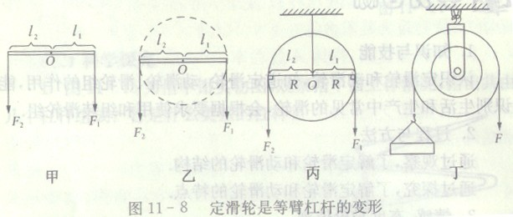  那么它到底有什么奥秘？下面我们就来仔细的研究一下。出示定滑轮的有关图片： |  |  |  | 独立思考  思考后议一议  观察思考  全班交流
教师活动 |  |  |  | 学生活动
引导学生观察：如图11-8所示，甲图是一个等臂杠杆的示意图。现在把等臂杠杆进行如下的等效变换：先把直棒加宽变形成一个圆轮，支点.动力.阻力.动力臂.阻力臂均保持不变（图乙），再把圆轮的边缘挖一个槽，这就变成了一个滑轮，最后把它固定使用就成了定滑轮（图丙）。  使用定滑轮时，把重物系在绳的一端，将绳绕过滑轮的槽，在槽的另一端用力拽绳子，如图丁所示。无论你横着.斜着或竖直向下拉绳子，通过凹槽里绳子的作用，都可将你的拉力转变成向上的拉力，从而把重物提起来。  从图丙可知，定滑轮是绕轴转动的，轴是定滑轮的支点。动力臂与阻力臂等长，均等于滑轮半径。由杠杆平衡条件F₁l₁=F₂l₂可知，动力等于阻力。  由此可见，定滑轮的实质是一个等臂杠杆，使用它既不省力也不省距离，但改变了用力方向，使工作更方便。定滑轮在实际生活中有着广泛的应用：如船员向下用力，可以升起船帆；向下拉动窗帘的引线，可以使窗帘闭合或拉开；建筑工人站在地面上从不同角度用力，都可以将不太重的建筑材料提升到高处。  提问：通过观察你发现定滑轮有何特点？  学生讨论后总结板书：  定滑轮的特点：  （1）定滑轮的实质是一个等臂杠杆，使用它既不省力也不省距离，但改变了用力方向，使工作更方便。  （2）它是固定的，不能随物体一起移动  2.探究动滑轮的奥秘  师：定滑轮经过人们长期的使用，感觉特方便，后来又发现只要将定滑轮不固定，将物体和滑轮连在一起移动会省一半的力！为什么呢？下面我们一起来研究一下，出示动滑轮的有关图片：  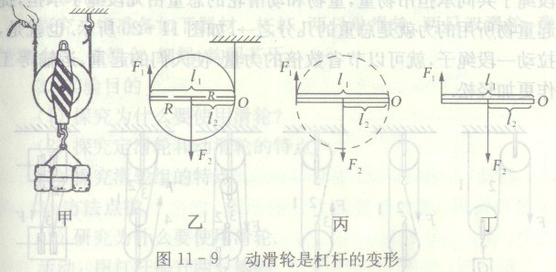 |  |  |  | 看图思考  认真听讲  小组交流  记录  联系实际  思考领会  理解记忆  观察思考
引导学生观察思考：甲图中将要移动的物体由绕在滑轮上的左.右两段绳子拉着，可见，使用动滑轮可以小一半力。从图乙可知，动滑轮随时绕悬绳与滑轮的接触点转动，此点即为动滑轮的支点。再将动滑轮加工压缩变形成一根直棒，支点.动力.阻力.动力臂.阻力臂均保持不变（图丙），这样动滑轮就成了变形的杠杆（图丁）。若拉线都是平行的时候，动力臂为轮的直径，阻力的二分之一，即使用动滑轮可省一半力。  由此可见，动滑轮的实质是动力臂为阻力臂二倍的杠杆，使用时可省一半力，但要多移动一倍距离，且不能改变力的方向。  提问：通过观察你发现动滑轮有何特点？  学生讨论后总结板书：  动滑轮特点：（1）动滑轮的实质是动力臂为阻力臂二倍的杠杆，使用时可省一半力，但要多移动一倍距离。  （2）动滑轮随着物体一起移动。  三、实践应用  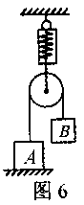  1.学校升国旗的旗杆顶上有一个滑轮，升旗时往下拉动绳子，国旗就会上升。对折合滑轮的说法，正确的是（ ）  A.这是一个动滑轮，可省力  B.这是一个定滑轮，可省力  C.这是一个动滑轮，可改变力的方向  D.这是一个定滑轮，可改变力的方向  2.如图所示，物体A重20N，滑轮重1N，绳重不计，弹簧秤示数为25N，则物体B的重为_________N。  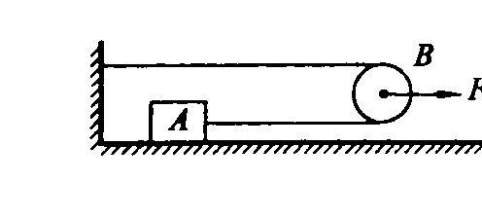  3.如图，滑轮B是一个 滑轮，如果物体在水平面上做匀速直线运动，拉力F＝10N，则物体A受到的摩擦力的大小是 。 |  |  |  | 观察思考  记录  理解记忆  小组交流  回答  理解记忆  独立思考
课堂  总结 | 提问：今天你有什么收获？ |  |  | 学生小组内讨论后汇报
作业  设计 | 练习册第1、4、5题 |  |  | 独立完成
板书
设计
教学
反思

